муниципальное автономное учреждение дополнительного образования
«Центр развития творчества детей и юношества «Созвездие» г. Орска»

Сценарий
презентации страны для участия в конкурсе
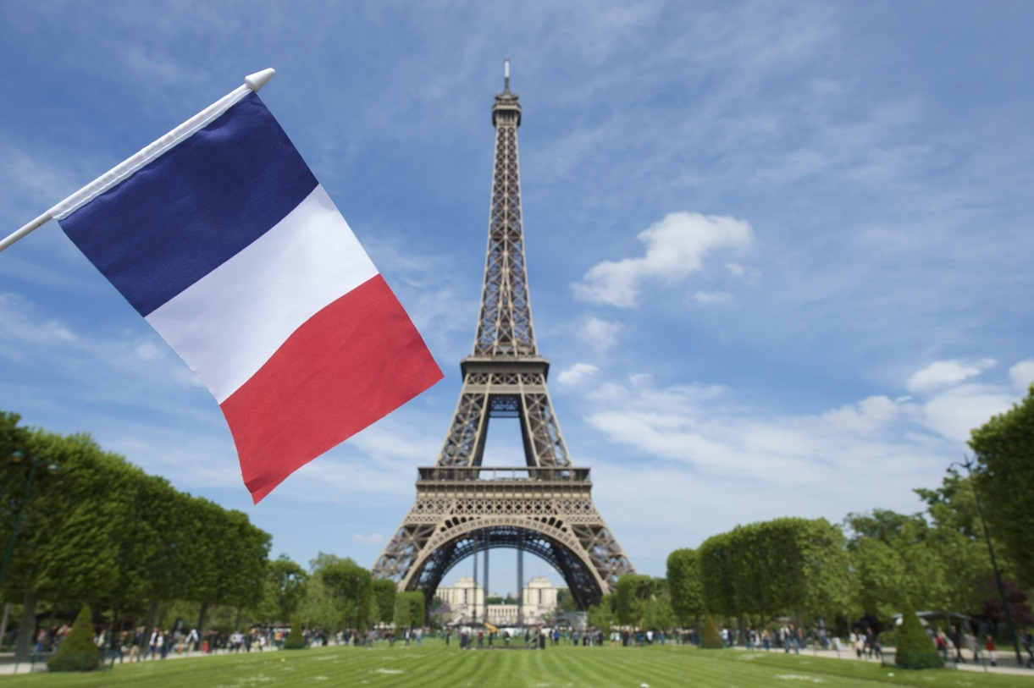
«Фестиваль дружбы народов»
«Путешествие в сердце Франции - Париж»

Авторы: т/о «ТАНДЭМ»
Руководитель: Ладе Е.А.

Орск, 2020
Пояснительная записка
Толерантность – одна из базовых гражданских ценностей. Нетерпимое отношение к людям иной национальности, веры, социальной группы, иного поведения или образа мысли – распространенное явление в современном мире. Только толерантный человек сумеет решить проблемы нетерпимости, не нарушая при этом прав других людей и оставаясь полноценной личностью. Современный мир жесток. Поэтому данная проблема становится особенно актуальной, необходимо конструирование социальной идеологии, способной помочь непохожим людям жить рядом.
Мы с т/о «ТАНДЭМ» ежегодно участвуем в конкурсе-фестивале дружбы народов и представляем различные страны, народности и национальности. Вашему вниманию презентуем сценарий выступления «Путешествие в сердце Франции – Париж».
Цели и задачи: пропаганда традиций народов мира, воспитание художественного вкуса, формирование уважения к историческому культурному наследию различных народов и национальностей, укрепление многонациональных связей.
Оборудование: музыкальное оборудование, мультимедийный проектор, экран, презентация - Приложение «Звуковое и мультимедийное сопровождение», фонограммы французских мелодий – Приложение «Звуковое и мультимедийное сопровождение», 2 стула, стол, меню кафе, буклет с Музея Моды, костюмы для мимов
Предварительная подготовка: подготовка презентации, запись сообщения в аэропорте, создание макета автомобиля, подготовка номера с мимами.
Место проведения: актовый зал, аудитория
Аудитория: разновозрастная
Действующие лица:
Туристка 1
Туристка 2
Официант
Таксист
Экскурсовод
Мимы
Помощники

Ход выступления
На сцене стоят 2 стула, висит экран, 2 подруги смотрят ТВ, щелкают каналы, останавливаются на рекламе тур во Францию, в Париж – Видео № 1. После видео Слайд №1.
Туристка 1: Ой, смотри, как здорово, может махнем во Францию? Давненько мы с тобой никуда не выезжали.
Туристка 2: Я двумя руками «за», успела номер запомнить?
Туристка 1: Конечно, набирай.
Звук набора телефона.
Туристка 1: Здорово! Да мы согласны, мы уже собираем чемоданы.
Звучит веселая музык – Трек № 1, туристки собирают чемоданы
Туристка 2: Давай скорее.
Убегают с чемоданами из дома.
Сменяется картинка на аэропорт- Слайд № 2
Звучит запись: Рейс 135 в Париж, объявляется посадка.
Девочки торопятся, пробегают, садятся на стулья, звук взлетающего самолет.
Звук садящегося самолета,
Звучит запись: «Добро пожаловать во Францию».
Туристки встают со стульев, звучит французская мелодия – Трек № 2
Слайд № 3.
Туристки в восторге, оглядываются.
Слайд № 4
Туристка 1: Как же все-таки хорошо, что мы решили оправиться в путешествие. Ты только посмотри, какая красота вокруг!
Туристка 2: Красота красотой, а завтрак должен быть по расписанию, я так проголодалась, ты и представить себе не можешь.
Туристка 1: Почему это? Еще как могу! Предлагаю отправиться нам в какое-нибудь местечко, где вкусно кормят. Заодно и узнаем, чем местные жители любят полакомиться.
Отправляются в кафе. Пока туристки идут, на сцену выносят стол к стульям. На экране картинка с кафе – Слайд № 5
Заходят в кафе. Слайд № 6. Играет Трек № 3.
Присаживаются за стол. Подходит официант.
Официант: Что будете заказывать (ce que vous allez commander)? (возможно по-французски).
Туристка 1: Тут столько всего в меню, очень сложно что-то выбрать. Очень хотелось бы попробовать что-то исконно французское. Ты уже определилась?
Туристка 2: Да, я читала в самолете про местную кухню.
На экране слайд № 7
Туристка 2: Я буду рататуй - блюдо из перцев, баклажанов и кабачков и круасаны на десерт. А тебе я бы посоветовала Жюльен, ты ведь так любишь грибы и сыр, а это основные ингредиенты этого блюда, а на десерт Тарт татен – это «Перевернутый» яблочный пирог, особенностью которого является то, что сначала готовится начинка, а уж затем выпекается тесто. По легенде, хозяйка гостиницы по фамилии Татен испортила начинку. Желая исправить ситуацию и успеть подать пирог, она быстро сделала новую, накрыла тестом и отправила в печь. Результат был лучше всех ожиданий. Пирог стал визитной карточкой гостиницы и любимым блюдом постояльцев. Готовится он просто и быстро, но ловкость Вам пригодится. Кстати, сейчас яблоки заменяют персиками, грушами и даже овощами.
Туристка 1: Звучит неплохо, а название то какое интересное, я доверюсь тебе. Заказывай!
Туристка 2: Официант, нам пожалуйста рататуй и жюльен, на десерт круасаны и пирог Тарт татен.
Туристка 1: А что еще интересного ты читала о французской кухне?
Официант приносит заказ
На экране слайд № 8
Туристка 2: традиционная кухня Франции, условно разделена на две основные ветви — региональную народную и изысканную аристократическую. К региональной кухне относятся блюда, которые на протяжении веков готовили жители различных исторических областей страны. Аристократическая французская кухня сформировалась при дворе Бурбонов, когда Париж стал законодателем мировой моды. Её неповторимые блюда отличались разнообразием и изысканностью.
На экране слайд № 9
Туристка 2: Типичные продукты и блюда это Багет, Круассаны, Сыры, Лягушчьи лапки Тапён Луковый суп Омлет, Киш — открытый пирог из песочного теста с разнообразной начинкой и многое другое.
Подходит официант.
Туристка 2: Merci.
Выходят из кафе, помощники убирают стол,
На экране слайд № 10
Туристки останавливают такси (имитация автомобиля). За рулем таксист. Садятся на стулья.
На экране Видео № 2.
Таксист: Оо, мадмуазель (с акцентом), вы правильно сделали, что приехали в Париж. Париж - сердце Франции. Здесь вы узнаете все о любви, роскоши, искусстве, кинематографе, моде от кутюр, высокой кухне.
Туристка 1: Скажите, куда бы вы посоветовали отправится прямо сейчас?
Туристка 2: Может, в лувр, может к Эйфелевой башне?
Таксист: Сегодня 14 июля на елисейских полях, на центральной улице Парижа, которая простирается от площади Конкорд (Согласия) до Триумфальной арки, проходит парад в честь Дня взятия Бастилии. Можем отправится туда?
Туристка 1: Мы согласны.
На видео № 3, на фоне него таксист рассказывает туристкам историю парада.
Таксист: 14 июля 1789 года в ходе Великой французской революции была взята штурмом (и впоследствии разрушена) крепость-тюрьма Бастилия. Ровно через год, 14 июля 1790 года, на Марсовом поле по королевскому указу состоялись торжества, названные Национальным праздником или Праздником национальной конфедерации — впоследствии закрепился термин Праздник Федерации и единства Нации. Программа празднования 14 июля предполагает различные мероприятия практически во всех французских населённых пунктах и даже за рубежом.
После рассказа таксиста едут дальше, на видео движение автомобиля.
Таксист: Предлагаю отправится к знаменитому музею Лувр.
Туристка 2: Это отличная идея, пара познакомится с искусством.
Оправляются дальше, в Лувр.
На видео движение автомобиля.
Туристка 1: А ты знала, что Лувр это один из крупнейших и самый популярный художественный музей мира. Здание музея — старинный королевский дворец. Лувр — один из старейших музеев с богатой историей коллекционирования художественных и исторических реликвий Франции. До свиданья (обращается к таксисту).
На экране фото Лувра снаружи Слайд № 11, туристки выходят из автомобиля
На экране Лувр внутри – Слайд № 12.
Появляется экскурсовод музея.
Экскурсовод и проводит экскурсию по экспонатам (на экране видео ряд со знаменитыми экспозициями)
Слайд № 13
Экскурсовод: «Джаконда» - Об этом шедевре Леонардо да Винчи, пожалуй, сказано уже столько, что “Джоконда” стала символом искусства портретной живописи эпохи Возрождения. Говорилось о необыкновенной тонкости рисунка и чудесной моделировке форм, о таинственной улыбке и волшебном блеске глаз. Произведение относится ко второму флорентийскому периоду творчества Леонардо, между 1503 и 1505 гг.
Слайд № 14
Экскурсовод: Ника Самофракийская. древнегреческая мраморная скульптура богини Ники, найденная на острове Самофраки на территории святилища кабиров в апреле 1863 года французским консулом и археологом-любителем Шарлем Шампуазо. В том же году она была отправлена во Францию.
Слайд № 15
Экскурсовод: Венера Милосская древнегреческая скульптура, созданная приблизительно между 130 и 100 годами до нашей эры. Статуя богини любви придерживающей рукой упавшее одеяние из белого мрамора. Высота статуи Венеры Милосской — 2,02 м.
Слайд № 16
Экскурсовод: «Сидящий писец Каи». 2620 - 2350 г. г. до н. э. крашеный известняк, высота 53см. Глазница - медь. Белок - алебастр. Радужка - горный хрусталь. Зрачок - выточенный конус, заполненный сажей.
Экскурсовод: приезжайте еще к нам в Париж. Всего доброго.
Туристка 1: а сейчас предлагаю отправится к Эйфелевой башне. Ночью она особенно красива.
Туристка 2: я предлагаю сделать это пешком.
Туристка 1: отлично, вперед.
Туристка 2: пока мы были в Лувре, я увидела буклет из Музей Моды и костюма, именуемый иначе Музей Гальер, начал свое существование в 77 году прошлого века.
Смотрят в буклет, читают информацию, на экране Слайд № 17
Туристка 2: В его залах находится более 55 000 экспонатов, представляющих из себя образцы тканей, предметы гардероба и аксессуары, традиционные для XVIII, XIX и XX века.
Слайд № 18
Туристка 2: В залах этого уникального, если не единственного в своем роде музея, постоянно действуют только две выставки, посвященные определенной эпохе или творчеству одного дизайнера одежды. Каждая коллекция содержит не только предметы одежды или аксессуары того или иного времени, но и множество фотографий, гравюр, рисунков и эскизов моделей, которые позволяют создать наиболее полную картину развития или основных тенденций, присущих конкретной эпохе или направлению.
Слайд № 19
Туристка 1: Увидеть сразу все, имеющиеся в наличии предметы и образцы одежды, к сожалению не получится. С целью сохранения редких тканей и костюмов от разрушения, вниманию посетителей представляют лишь часть из них. Обе экспозиции раз в полгода полностью меняются и на то, чтобы увидеть все экспонаты, придется потратить несколько лет.
Играет французские мелодии, на экране Слайд № 20
Звучит Трек № 4
Туристка 1: вот мы и добрались, посмотри какая красота высотою 300 метров.
Видео № 4
Туристка 1: Эйфелеву башню называют самой посещаемой и самой фотографируемой достопримечательностью мира
Туристка 2: Посмотри, это же мимы. Пусть это и не культурная особенность Франции, но они продолжатели Морселя Морсо и его искусства, которые делают это мир намного ярче и добрее.
Звучит Трек №5
Танец «Мимы»
Туристка 1: Вот и закончилось наше путешествие по Парижу
Туристка 2: Но только на сегодня. Завтра будет новый день и новые приключения и тайны этой страны. А сейчас пора домой.
Туристка 1: Пора.
Туристки уходят со сцены.

Электронные ресурсы:
https://www.tourister.ru/responses/id_12388
https://ru.wikipedia.org/wiki/%D0%9B%D1%83%D0%B2%D1%80
https://posmotrim.by/article/shedevry-luvra.html#6
https://ru.wikipedia.org/wiki/%D0%92%D0%B5%D0%BD%D0%B5%D1%80%D0%B0_%D0%9C%D0%B8%D0%BB%D0%BE%D1%81%D1%81%D0%BA%D0%B0%D1%8F
https://zen.yandex.ru/media/povar/15-izyskannyh-bliud-francuzskoi-kuhni-kotorye-stoit-prigotovit-doma-5b265ec5cab1d800a90f5404

